 ***ВЕСТНИК* ШИРОКОЯРСКОГО**

**СЕЛЬСОВЕТА**

*Периодическое печатное издание органа местного самоуправления Широкоярского сельсовета*

*Мошковского района Новосибирской области*

***ВЫПУСК № 1 17 января 2020 года***

**АДМИНИСТРАЦИЯ ШИРОКОЯРСКОГО СЕЛЬСОВЕТА МОШКОВСКОГО РАЙОНА НОВОСИБИРСКОЙ ОБЛАСТИ**

**ПОСТАНОВЛЕНИЕ**

от 10.01.2020 № 1

О мероприятиях по обеспечению безопасности людей при

проведении религиозного праздника «Крещение Господне»

В период с 18 по 19 января 2020 года при проведении религиозного праздника «Крещение Господне» ожидается массовый выход людей на лед и купание в проруби в селе Участок Балта на головном пруду.

В соответствии с требованиями Федерального закона от 06.10.2003 № 131-ФЗ «Об общих принципах организации местного самоуправления в Российской Федерации», одним из вопросов местного значения в области защиты населения от чрезвычайных ситуаций, обеспечения пожарной безопасности и безопасности людей на водных объектах является осуществление мероприятий по обеспечению безопасности людей на водных объектах, охрана их жизни и здоровья.

В целях недопущения гибели, травматизма и несчастных случаев с людьми на водных объектах,

ПОСТАНОВЛЯЮ:

1. Ответственным за организацию проведения мероприятия назначить Караваева Сергея Борисовича (по согласованию).

2. Подготовку места купания провести в соответствии с методическими рекомендациями (приложение 1).

3. Оборудование проруби провести в соответствии со схемой (приложение 2).

4. Провести очистку дороги и площадку для размещения автотранспорта – ответственный Шемчук В.Л.

5. Запретить доступ к проруби в вечернее время 19 января 2020 после 17.00 час. при отсутствии сотрудника полиции, медработника, спасателей.

6. Контроль за исполнением настоящего постановления оставляю за собой.

Глава Широкоярского сельсовета

Мошковского района Новосибирской области А.М.Шашлов

|  |
| --- |
| Приложение 1  к постановлению администрации Широкоярского сельсовета  Мошковского района  Новосибирской области  от 10.01.2020 № 1 |

Методические рекомендации

по обеспечению безопасности людей на водных объектах при организации и проведении Православного религиозного праздника «Крещение Господне»

**1. Основные положения**

1.1. Водные объекты используются для проведения обрядов купания и организации купелей только в местах, устанавливаемых органами местного самоуправления.

1.2. Проведение обрядов купания и организация купели согласовывается не менее чем за 2 недели, при этом согласовываются вопросы:

- обеспечения безопасности людей на водных объектах в период проведения обряда с ГУ МЧС России по Новосибирской области и профессиональными аварийно-спасательными формированиями;

- обеспечения общественного порядка в районе купели с ГУ МВД России по Новосибирской области;

- медицинского обеспечения людей во время проведения обряда с Министерством здравоохранения по Новосибирской области;

- соответствия воды по микробиологическим показателям согласно СанПиН 2.1.5.980-00 с Управлением Федеральной службы по надзору в сфере защиты прав потребителей и благополучия человека;

- в случае если купель организуется не органами местного самоуправления, вопрос проведения обрядов купания и организация купели в первую очередь согласуется с органами местного самоуправления.

1.3. Ответственность за проведение обрядов купания и обеспечение безопасности людей возлагается на администрацию муниципального образования (на территории которого организуется купель) и ответственных лиц, назначенными организаторами купели.

1.4. В случае отсутствия полностью укомплектованного спасательного поста, организация купели не допускается.

1.5. После согласования проведения обрядов купания межведомственной комиссией осуществляется проверка и принятие в эксплуатацию купели.

По результатам проверки составляется акт принятия в эксплуатацию, в котором отражаются характеристики купели, соответствие настоящим методическим рекомендациям и иным требованиям безопасности, ответственные лица, а также лица, привлекаемые к обеспечению безопасности (организаторы, спасатели, медицинские работники, сотрудники полиции МВД России, администрации муниципального образования и т.д.) и их контактные данные.

Состав комиссии определяется органами местного самоуправления с учетом обязательного включения в комиссию представителей МЧС, МВД России, медицинской организации.

**2. Организация места проведения обряда «Крещение Господне»**

2.1. Оборудование мест для купания возлагается на организатора проведения обряда. Организатором (юридическим или иным лицом) назначается ответственное лицо за проведение обрядов купания и обеспечение безопасности людей.

2.2. Купель организовывается в месте, определенном органами местного самоуправления, по согласованию с ГУ МЧС России по Новосибирской области.

2.3. Водоём должен располагаться вместе с пологими, широкими берегами и быть удаленным от мест сброса сточных вод, а также других источников загрязнения.

2.4. В местах, определенных для купания, запрещается выезд автомобильного транспорта на лед.

2.5. Майна должна располагаться в специально отведенных местах для купания, где не должно быть выхода грунтовых вод, водоворота, воронок и течения, превышающего 0,5 метра в секунду. Ближе 100 м от майны не должно быть промоин, спусков теплой воды. Купели должны соединяться с берегом мостками или трапами, быть надежно закреплены, сходы в воду должны быть удобными и иметь перила.

2.6. Купель должна быть проходной с поручнями с обеих сторон, оборудованные лестницами, спуск в воду осуществляется с одной стороны, выход из воды – с противоположной стороны купели. Боковые стороны купели должны быть закрыты так, чтобы человек не смог пролезть из купели в сторону. Для погружения людей в майну должны быть сделаны сходни до дна, а вокруг она должна быть огорожена с трех сторон, а подо льдом с четырёх, чтобы человека не затянуло течением под лёд. Вокруг майны необходимо сделать поребрик (в случае проседания льда вода не будет выходить на лёд). В темное время суток купель и маршруты подхода и отхода должны быть освещены.

2.7. Вблизи купели оборудуется спасательный пост, оснащенный снаряжением (специальной и спасательной техникой, спасательным имуществом и снаряжением), необходимым для оказания первой помощи. В состав спасательного поста включаются не менее двух аттестованных спасателей (матрос-спасатель, специалист спасательного поста). Во время проведения купания граждан один из спасателей постоянно находится у кромки купели.

2.8. Для обеспечения общественного порядка в районе купели осуществляется дежурство наряда полиции. Во избежание провалов под лед нельзя допускать большого скопления людей на небольшом участке льда. Зрителям необходимо оставаться на берегу, а купающихся допускать к купели по очереди, не создавая большой очереди и скопления желающих окунуться в воду на небольших участках льда. Для информирования населения необходимо организовать громкую связь.

2.9. Глубина купели должна быть 1,0-1,2 метра.

2.10. Толщина льда в месте расположения майны должна быть не менее 25 см.

2.11. У выхода из купели на берегу должно находиться отапливаемое помещение (вагончик, палатка) для обогрева и переодевания людей, вышедших из воды.

2.12. Путь от майны до обогрева (переодевания, оказания первой помощи) рекомендуется выложить соломой, опилками или другими безопасными материалами.

2.13. После окончания «омовения» технический персонал учреждения, организовавший купания, должен ограничить доступ людей к майне, закрыть купель и провести уборку территории берега и водного объекта от посторонних предметов и мусора.

2.14. В местах купания (омовения) запрещается:

- купаться в состоянии алкогольного опьянения;

- производить действия, связанные с нырянием и плаванием под водой, подавать крики ложной тревоги;

- загрязнять и засорять водные объекты и берега;

- приводить с собой собак и других животных;

- собираться большими группами на льду;

- заходить за ограждения.



**353 ипотеки ежедневно**

Управлением Росреестра по Новосибирской области в декабре 2019 года зарегистрировано 7770 ипотечных сделок, это на 10% меньше по сравнению с аналогичным периодом 2018 года – 8635 ипотечных сделок. По сравнению с показателями декабря 2017 года количество зарегистрированных ипотек в декабре 2019 года выросло на 11%.

В ноябре 2019 года Управлением было зарегистрировано более 5,8 тысячи ипотечных сделок, это на 32% меньше, чем в истекшем декабре.

Наибольшее количество ипотек в 2019 году было зарегистрировано декабре – 7770, наименьшее – в январе – 4557, аналогичная ситуация была в 2018 году; наибольшее количество ипотек было зарегистрировано в декабре – 8635, наименьшее в январе – 47759. Ежедневно в декабре Управлением регистрировалось 353 ипотечных сделки.

Количество зарегистрированных в декабре ипотек составляют 14% от общего количества регистрационных действий, совершенных Управлением в декабре 2019 года.

***Материал подготовлен Управлением Росреестра по Новосибирской области***

**СВЕДЕНИЯ**

**о численности муниципальных служащих администрации Широкоярского сельсовета, руководителей муниципальных учреждений с указанием фактических затрат на их денежное содержание за 4 квартал 2019 года**

***Администрация Широкоярского сельсовета:***

Муниципальных служащих – 4, фактические затраты – 89205,43 руб. (восемьдесят девять тысяч двести пять руб. 43 коп.)

***МБУК «Широкоярское КДО»*** - 1, фактические затраты – 160400,26 руб.

(сто шестьдесят тысяч четыреста руб. 26 коп.)

***МУП «Широкоярское ЖКХ»*** - 1, фактические затраты – 103973,00 руб.

(сто три тысячи девятьсот семьдесят три руб. 00 коп.)

***Информационный материал, подготовленный Левобережным инспекторским участком ФКУ «Центр ГИМС МЧС России по НСО»***

***Безопасность на льду водоемов***

Осенний лед в период с ноября по декабрь, то есть до наступления устойчивых морозов, непрочен. Скрепленный вечерним или ночным холодом, он еще способен выдерживать небольшую нагрузку, но днем, быстро нагреваясь от просачивающейся через него талой воды, становится пористым и очень слабым.

Как правило, водоемы замерзают неравномерно: сначала у берега, на мелководье, в защищенных от ветра заливах, а затем уже на середине. На озерах, прудах, ставках (на всех водоемах со стоячей водой, особенно на тех, куда не впадает ни один ручеек, в которых нет русла придонной реки, подводных ключей) лед появляется раньше, чем на речках, где течение задерживает льдообразование. На одном и том же водоеме можно встретить чередование льдов, которые при одинаковой толщине обладают различной прочностью и грузоподъемностью.

Ежегодно тонкий лед становится причиной гибели людей. Как правило, среди погибших чаще всего оказываются дети и рыбаки. Избежать происшествий в период тонкого льда можно, если соблюдать правила безопасности. Одна из самых частых причин трагедий на водоёмах - алкогольное опьянение. Люди неадекватно реагируют на опасность и в случае чрезвычайной ситуации становятся беспомощными.

Выходя на лед нужно быть крайне внимательным и соблюдать меры безопасности!!!

Если Вы стали очевидцем несчастного случая на водном объекте или сами попали в аналогичную ситуацию, и существует возможность сообщить о происшествии, срочно обращайтесь за помощью с мобильного телефона в «Службу спасения» – 112.

***\*\*\*\*\****

***Человек в ледяной воде!***

У него перехватывает дыхание. Голову будто сдавливает железный обруч. Сердце начинает сильно стучать, артериальное давление подскакивает до угрожающих пределов. Мышцы груди и живота рефлекторно сокращаются, вызывая сначала выдох, а затем вдох. Непроизвольный дыхательный акт особенно опасен, если в этот момент голова находится под водой, ибо человек может захлебнуться. Пытаясь защититься от смертельного действия холода, организм включает в работу систему тепло производства - механизм так называемой Холодовой дрожи. Однако через некоторое время этого тепла становится недостаточно, чтобы компенсировать тепло потери, и организм вновь начинает охлаждаться. Скорость охлаждения организма человека, попавшего в воду, зависит, прежде всего, от температуры воды, физического состояния того, кто оказался в воде, его индивидуальной устойчивости к низким температурам, а также от толщины его подкожно-жирового слоя, теплозащитных свойств одежды. Скорость охлаждения определяет время безопасного пребывания человека в воде. При температуре воды 24°С оно составляет 7-9 ч, при 15°С - 3,5-4,5 ч, при 2-3°С - 10-15 минут, а при минус 2°С - не более 5-8 минут. Конечно, указанные сроки не абсолютны и могут варьироваться в ту или иную сторону. Так, при морских катастрофах, происшедших в районах с низкой температурой воды (от минус 1 до 9°С), гибель матросов и пассажиров наступала в течение 5-20 минут. Многие исследователи считают, что при температуре 0...10°С время безопасного пребывания человека в холодной воде ограничивается 20-40 минутами.

**Необходимо помнить!**

Основным поражающим фактором при длительном пребывании человека в холодной воде является переохлаждение организма, т.е. падение температуры тела и «атака» гипотермии под воздействием непрерывного холода, в том числе и после извлечения пострадавшего из воды. Следовательно, самым важным фактором при спасении людей из холодной воды является время. В такой ситуации счет идет на минуты. Необходимо быстро оценить обстановку и принять грамотное решение: как помочь человеку в данной ситуации. Действовать надо решительно, так как пострадавший быстро коченеет в ледяной воде, к тому же намокшая одежда тянет его вниз. При оказании помощи терпящим бедствие на неокрепшем льду необходимо соблюдать следующие правила:

- перед тем как сойти с берега на лед, надо внимательно осмотреться, наметить маршрут движения; - не выходить на поверхность замерзшего водоема с крутых берегов, вблизи выступающих на поверхность кустов и камышей, в местах стока в водоем теплых промышленных отбросов; - не выходить на тонкий и рыхлый лед в местах, где водоросли вмерзли в лед;

- обходить площадки, покрытые толстым слоем снега (под снегом лед всегда тоньше обходить места, где бьют ключи (там тоже лед тоньше), где быстрое течение или где в реку или озеро впадает ручей;

- особенно осторожно надо спускаться с берега, так как лед водоёма может не соединяться с сушей, между ними возможны трещины.

**\*\*\*\*\***

***Будильник безопасности – автономный пожарный извещатель!***

Выбор пожарного извещателя хлопотное дело, ведь от этого зависит ваша жизнь и жизнь окружающих вас людей.

**Автономный пожарный извещатель** – пожарный извещатель, реагирующий на определенный уровень концентрации продуктов горения веществ и материалов, в корпусе которого конструктивно объединены автономный источник питания и все компоненты, необходимые для обнаружения пожара и непосредственного оповещения о нем.

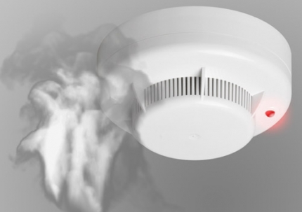 Принцип работы таких извещателей направлен на определение частиц дыма в воздухе. При срабатывании детектора дыма извещатель издает громкий пронзительный звук, способный разбудить спящего человека и привлечь внимание окружающих. Для оповещения монтируется GSM модуль, который обеспечивает дозвон на заранее запрограммированные телефонные номера и рассылку SMS-сообщений. Извещатели рассчитаны на круглосуточную непрерывную работу. В большинстве выпускаемых отечественных автономных пожарных извещателях элементом питания служит  девятивольтовая батарея.

Их монтаж осуществляется в основном в жилых комнатах, коридорах, а также в тех помещениях, где возможно возгорание, например, электрооборудования. Они устанавливаются на потолок помещения, либо на стену под потолком на расстояние, указанное в паспорте на извещатель.

Для исключения ложных срабатываний из-за запыленности оптической системы извещателя необходимо не реже одного раза в шесть месяцев очищать дымовую камеру от пыли. Для этого разрешается снимать дымовую камеру для очистки и заменять ее.

Что касается современных автономных дымовых пожарных извещателей, то речь идет об извещателях с GSM-оповещением на мобильный телефон владельца квартиры (родственников). При задымлении датчик автоматически отправляет SMS и делает дозвон. Автономное питание без замены может работать до 3-х лет, существует возможность подключения до 6-ти телефонных номеров. К данному извещателю с GSM оповещением допускается подключить до 10 автономных извещателей, что позволяет увеличить площадь покрытия.

Отделение надзорной деятельности и профилактической работы по Мошковскому району рекомендует установить в жилье именно автоматические дымовые пожарные извещатели с GSM-оповещением. Несмотря на то что такие датчики дороже обычных, но все же **цена датчика-извещателя с GSM-оповещением гораздо ниже, чем человеческое здоровье, жизнь или сумма возможного ущерба от пожара!**

При поступлении сигнала от автономного пожарного извещателя необходимо проверить наличие признаков горения (задымления, запаха гари, тления и т.п.), а также:

— применить первичные средства пожаротушения (при наличии огнетушителя);

— при сильном развитии пожара, и невозможности применения первичных средств пожаротушения, если имеется возможность, изолировать помещение, где произошло загорание или пожар, закрыть дверь в это помещение, чтобы избежать распространения дыма и огня;

— немедленно вызвать пожарную охрану по телефону **101 (как со стационарного телефона, так и с мобильного);**

— сообщить диспетчеру свою фамилию и имя, адрес, кратко описать ситуацию, что горит, где и какие признаки пожара;

— оповестить о пожаре соседей любыми доступными способами;

— не отключать телефон первым, возможно, у диспетчера возникнут вопросы или он даст вам необходимые указания.

**Также особое внимание необходимо уделить эвакуации из помещений при пожаре:**

Если дым и пламя в соседних комнатах не позволяют выйти наружу:

— не поддавайтесь панике;

— если нет возможности эвакуироваться, то для защиты от тепла и дыма постарайтесь надежно загерметизировать свое помещение. Для этого плотно закройте входную дверь, намочите водой любую ткань, обрывки одежды или штор и плотно закройте (заткните) ими щели двери изнутри помещения.

— во избежание тяги из коридора и проникновения дыма — закройте окна, форточки, заткните вентиляционные отверстия, закройте фрамуги вентиляционных решеток.

Помните, от ваших действий (бездействия) могут зависеть ваши жизни и жизни близких вам людей!

**ОНДиПР по Мошковскому району**

***Предупреждение пожаров от детской шалости с огнем***

Пожары, возникающие по причине детской шалости с огнем – явление, к сожалению, далеко не редкое. Финал таких пожаров может быть очень трагичным – гибель ребенка.  
Почти все маленькие дети проявляют повышенный интерес к огню, не осознавая в полной мере его потенциальную опасность; их неудержимо манит к этому чуду природы. В возрасте от трех до пяти лет дети в своих играх часто повторяют взрослых, имитируя их действия, труд. В этом возрасте детям хочется все скорее узнать и испытать на себе. Стремление к самостоятельности особенно проявляется, когда дети остаются дома одни.

***Нельзя быть уверенным в том, что оставшись один, ребенок не решится поиграть коробочкой спичек, не захочет поджечь бумагу, не устроит костер, который однажды видел в лесу.***

Бывают случаи, когда взрослые ввиду разных обстоятельств вынуждены оставлять детей на какое-то время без надзора.

***Это опасно, особенно если дети остаются в запертых квартирах или комнатах. В случае пожара они не смогут выйти из опасного помещения наружу.***

Нередки случаи, когда шалость переходит в хулиганство. Ради развлечения ребята пускают с крыш домов и балконов горящие «самолетики», поджигают почтовые ящики, обшивки дверей квартир, бросают в подъезды зажженные дымовые шашки, совершенно не думая, к каким последствиям могут привести такие развлечения.

Как правило, виноваты во всех этих шалостях прежде всего родители, которые оставляют детей без присмотра в квартирах, не прячут от них спички, не контролируют поведение детей, не следят за их играми, а иногда, потакая детским капризам, разрешают самостоятельно играть со спичками, поручают малолетним детям присматривать за топящимися печами, включать электроприборы.

**Что нужно делать для того, чтобы избежать пожара от детской шалости с огнем:**

— рассказывайте детям о пожаробезопасном поведении;

— будьте примером во всех ситуациях, связанных с соблюдением правил пожарной безопасности;

— не оставляйте спички в доступном для детей месте;

— не поручайте детям разжигать печи, газовые плиты, самостоятельно включать электробытовые приборы;

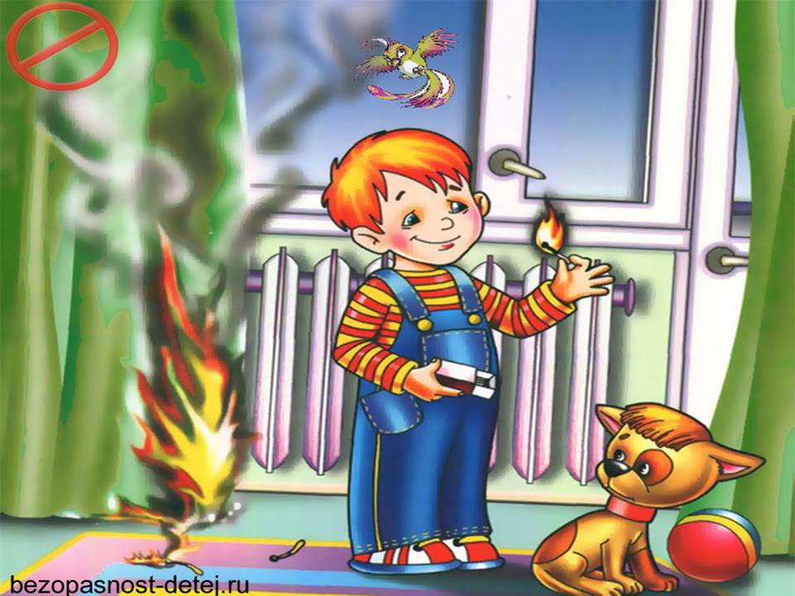— следите, чтобы дети не разжигали костры;

— уходя из дома, не оставляйте малолетних детей без присмотра взрослых;

— организуйте ребенку интересный досуг.

**Научите ребенка правильным действиям при пожаре.**

При обнаружении пожара или признака горения (задымления, повышенной температуры, запаха гари и т.п.) ребенок любого возраста должен немедленно покинуть помещение.

Сообщить о пожаре взрослым или в пожарную охрану по единому телефону спасения «101».

Как говорят: «Запретный плод сладок!», поэтому полезнее объяснить еще раз ребенку о подстерегающей его опасности, таящейся в коробке спичек, зажигалке, чем просто сказать: «Нельзя!»

**Родители!**

* Не оставляйте детей одних с включенными электроприборами.
* Когда топятся отопительные печи, не закрывайте детей дома одних на замок.
* Не давайте детям спички. От маленькой спички происходят большие пожары.
* Не оставляйте детей одних, когда зажжена газовая плита.
* Говорите детям: «Спички не тронь — в спичках огонь!»
* Шалость детей с огнем — причина пожара.

**Взрослые!**

* Не проходите мимо детей, играющих с огнем, а иначе — ­быть беде.
* Детям необходимо рассказать, как тяжелы последствия пожаров.
* Нельзя лить воду на электроприборы, проводку, пока они включены.
* Для костра надо найти песчаное или галечное место у реки или озера.
* Нельзя разводить костер рядом с строениями, в лесах и на торфяниках, вблизи стогов сена, в местах, где имеются горючие вещества и материалы.

**Отделение надзорной деятельности и профилактической работы по Мошковскому району**

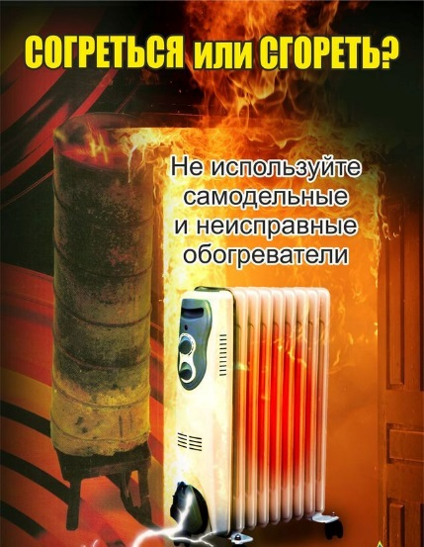**Используя электрообогреватель, следует знать и выполнять ПРАВИЛА его установки и эксплуатации:**

- электрообогреватели можно использовать только заводского исполнения;

- электрообогреватели нельзя накрывать горючими материалами, сушить на них или над ними белье, располагать их в непосредственной близости от горючих веществ и материалов;

- за включенными приборами должен быть постоянный контроль, уходя из дома, выключайте их;

- необходимо помнить о том, что электрообогреватели являются энергоемкими потребителями и оказывают большую нагрузку на электросеть дома. Если появился запах горелой изоляции и сильный нагрев электропроводов, розеток и их обугливание, постоянно перегорают или отключаются предохранители на электросчетчике - это верный признак того, что электросеть дома перегружена и эксплуатация электрообогревателя опасна.

**ОНДиПР по Мошковскому району, ПЧ-107 ГПС НСО по охране Мошковского района**

***\*\*\*\*\*\****

**Нарушение норм и правил эксплуатации печей создают реальную угрозу жизни**

Соблюдая элементарные правила эксплуатации отопительных приборов и печей можно избежать трагедии:

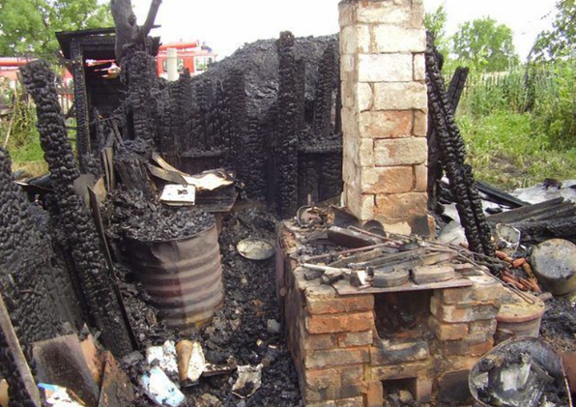- к началу отопительного сезона необходимо проверять и производить ремонт отопительных приборов;

- необходимо регулярно осматривать все дымовые каналы и трубы на чердаках, что позволит обнаружить возникшие прогары и трещины по следам копоти, их следует замазывать глиной, а трубы - белить;

- в частных домовладениях необходимо очищать дымоходы и трубы от сажи;

- нельзя перекаливать печи и применять для розжига печей на твердом топливе бензин, керосин, другие легковоспламеняющиеся жидкости;

- нельзя топить печи с открытыми дверками и без наличия предтопочного листа, прибитого к полу перед топкой;

- нельзя поручать присмотр за топкой печи детям;

- нельзя хранить вблизи отопительной печи дрова, легковоспламеняющиеся жидкости, горючие материалы и оставлять топящиеся печи без присмотра.

**ОНДиПР по Мошковскому району, ПЧ-107 ГПС НСО по охране Мошковского района**

**Учредитель:** администрация Широкоярского **Для писем**:633158, Новосибирская область ***ТЕЛЕФОНЫ ЭКСТРЕННЫХ СЛУЖБ:*** сельсовета Мошковского района Мошковский район, п. Широкий Яр, **Пожарная охрана:** 8 (383 48) 21-101

Новосибирской области ул. Школьная, 14 **ОМВД по Мошковскому району:**

**Телефон:** 8 (383 48) 53-310 8 (383 48) 21-102, 21-163, 21-646

**E-mail:** mos_shirok_70@mail.ru **Тираж: 101 экз Скорая помощь:** 8 (383 48) 51-503;

**Единая дежурная диспетчерская**

**служба:** 8 (383 48) 21-655